СОДЕРЖАНИЕ
1. Структурная схема системы управления
2. Блок-схемы движения по траекториям
3. Графики заданной и реальной траекторий движения
4. Скриншоты симулятора MUR IDE с движущимся аппаратом

СТРУКТУРНАЯ СХЕМА СИСТЕМЫ УПРАВЛЕНИЯ

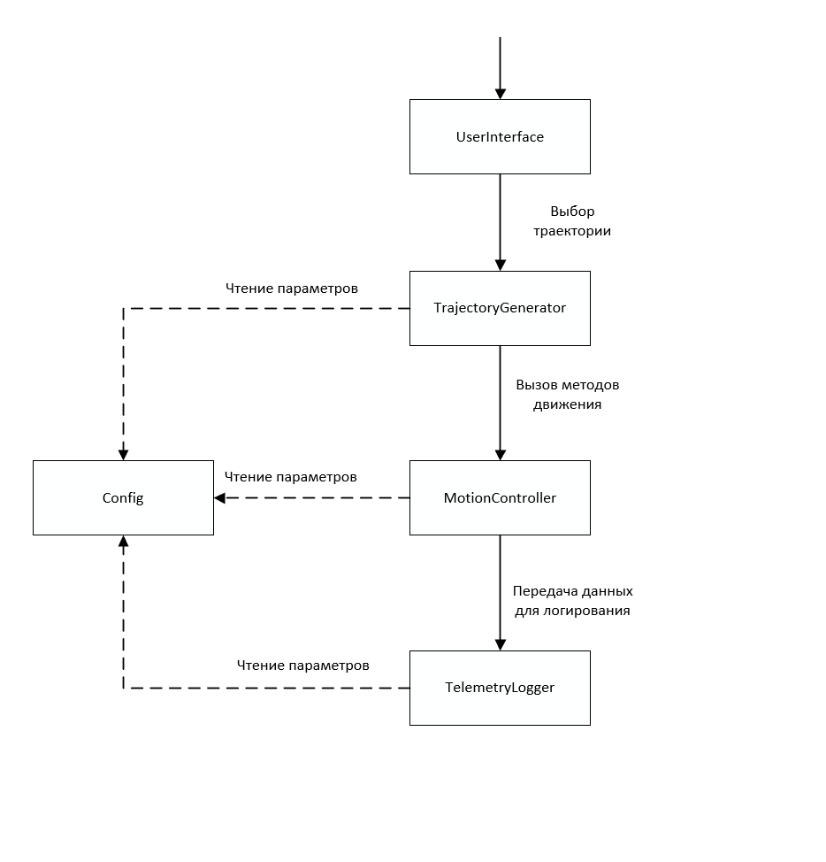

БЛОК-СХЕМА АЛГОРИТМА ДВИЖЕНИЯ ПО ТРАЕКТОРИИ «КРУГ»
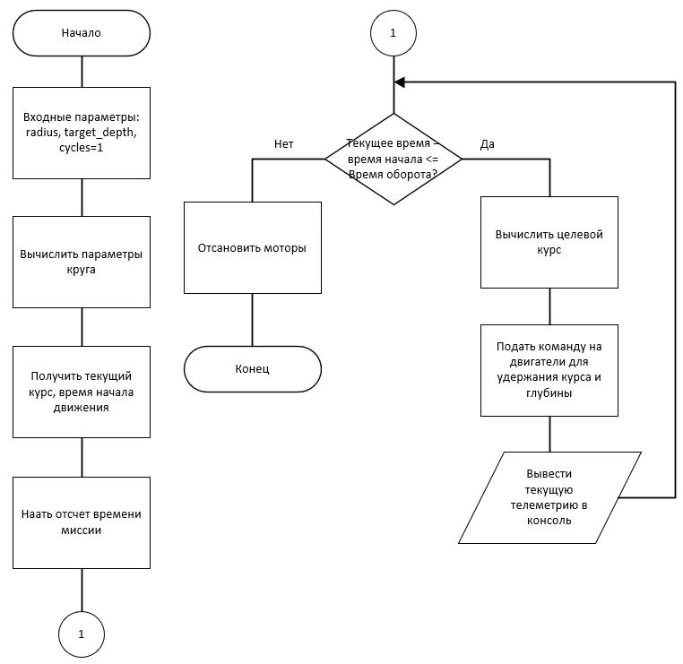

БЛОК-СХЕМА АЛГОРИТМА ДВИЖЕНИЯ ПО ТРАЕКТОРИИ «КВАДРАТ»

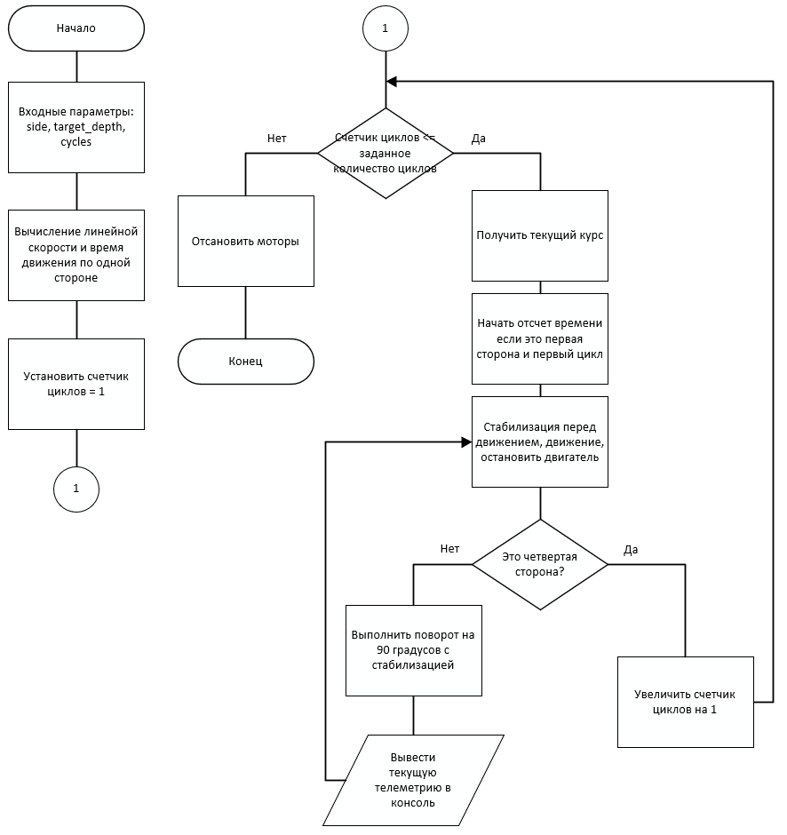

БЛОК-СХЕМА АЛГОРИТМА ДВИЖЕНИЯ ПО ТРАЕКТОРИИ «ТРЕУГОЛЬНИК»
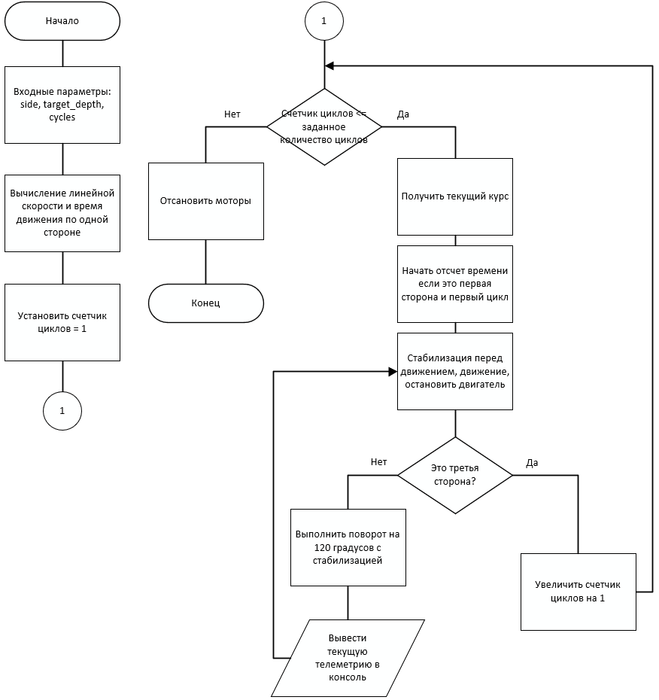

ГРАФИК ЗАДАННОЙ И РЕАЛЬНОЙ ТРАЕКТОРИИ ДВИЖЕНИЯ ПО ТРАЕКТОРИИ «КРУГ»

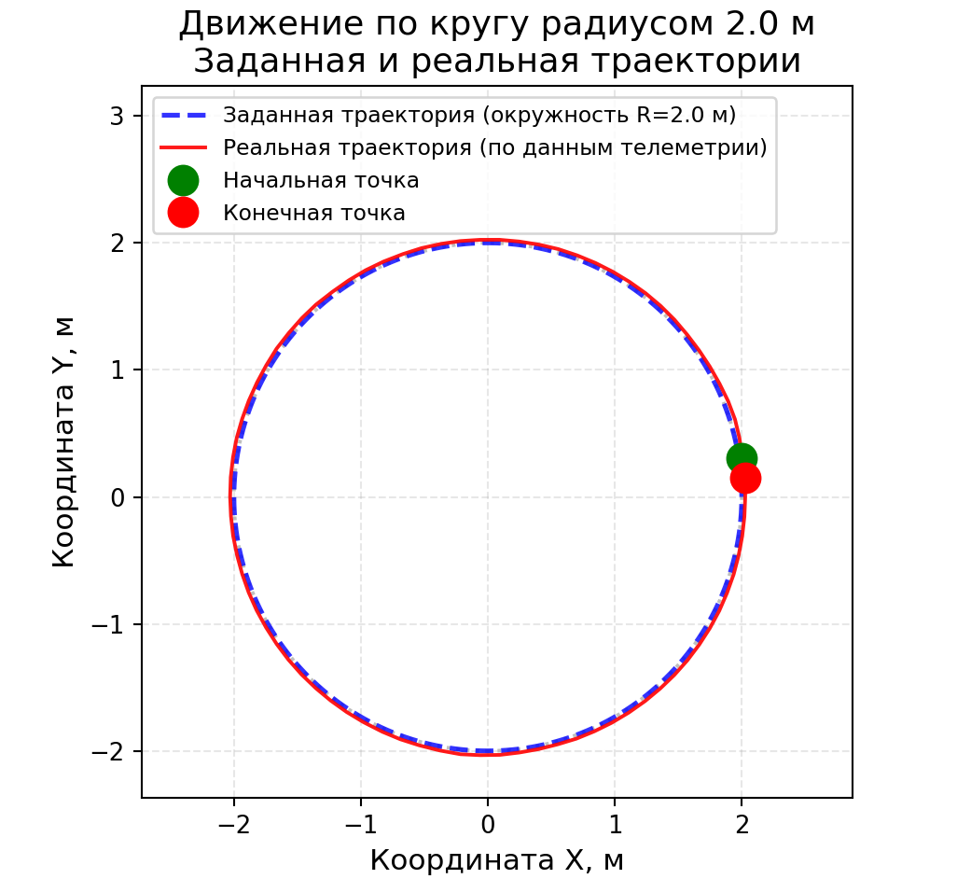

ГРАФИК ЗАДАННОЙ И РЕАЛЬНОЙ ТРАЕКТОРИИ ДВИЖЕНИЯ ПО ТРАЕКТОРИИ «КВАДРАТ»
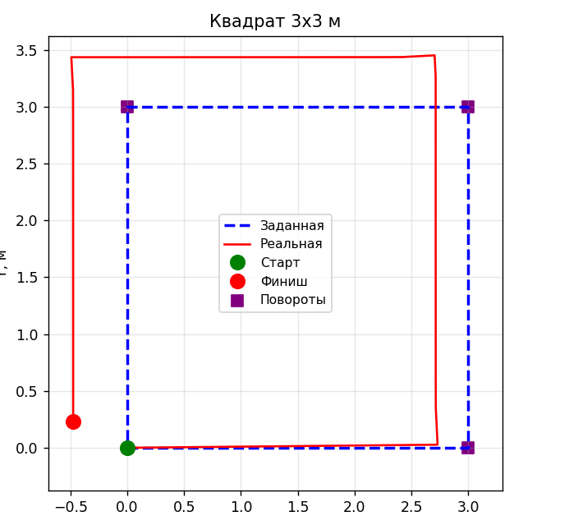

ГРАФИК ЗАДАННОЙ И РЕАЛЬНОЙ ТРАЕКТОРИИ ДВИЖЕНИЯ ПО ТРАЕКТОРИИ «ТРЕУГОЛЬНИК»

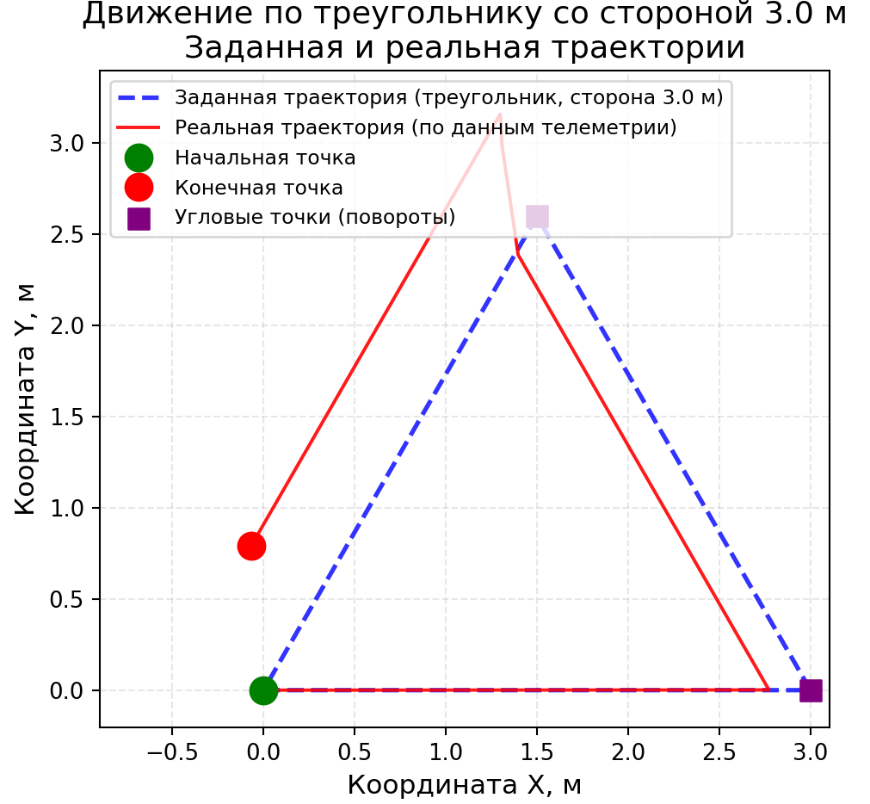

СКРИНШОТЫ СИМУЛЯТОРА MUR IDE С ДВИЖУЩИМСЯ АППАРАТОМ НА РАЗНЫХ ЭТАПАХ МИССИИ ТРАЕКТОРИИ «КРУГ»
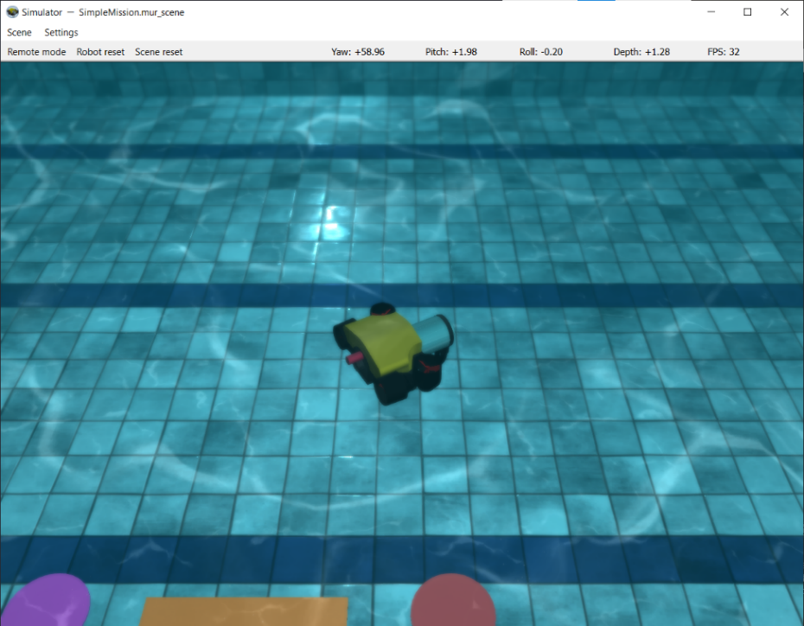
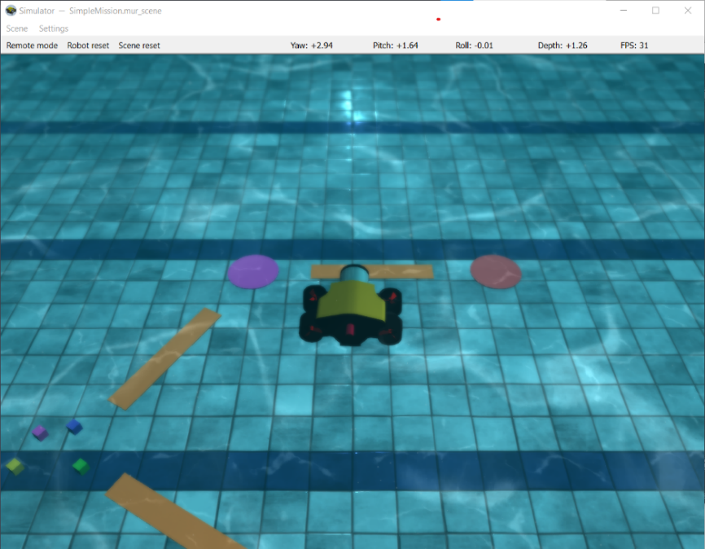
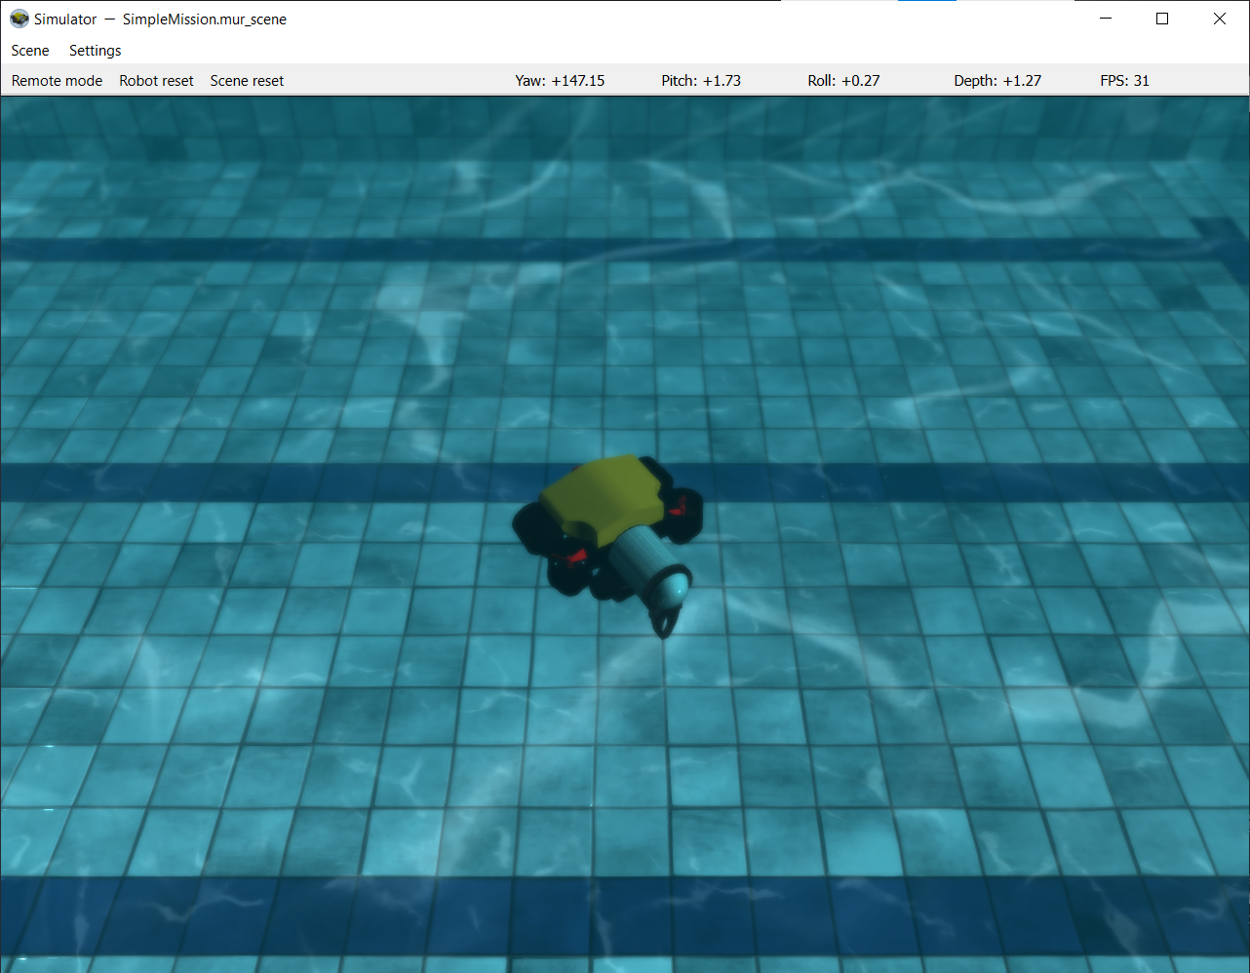
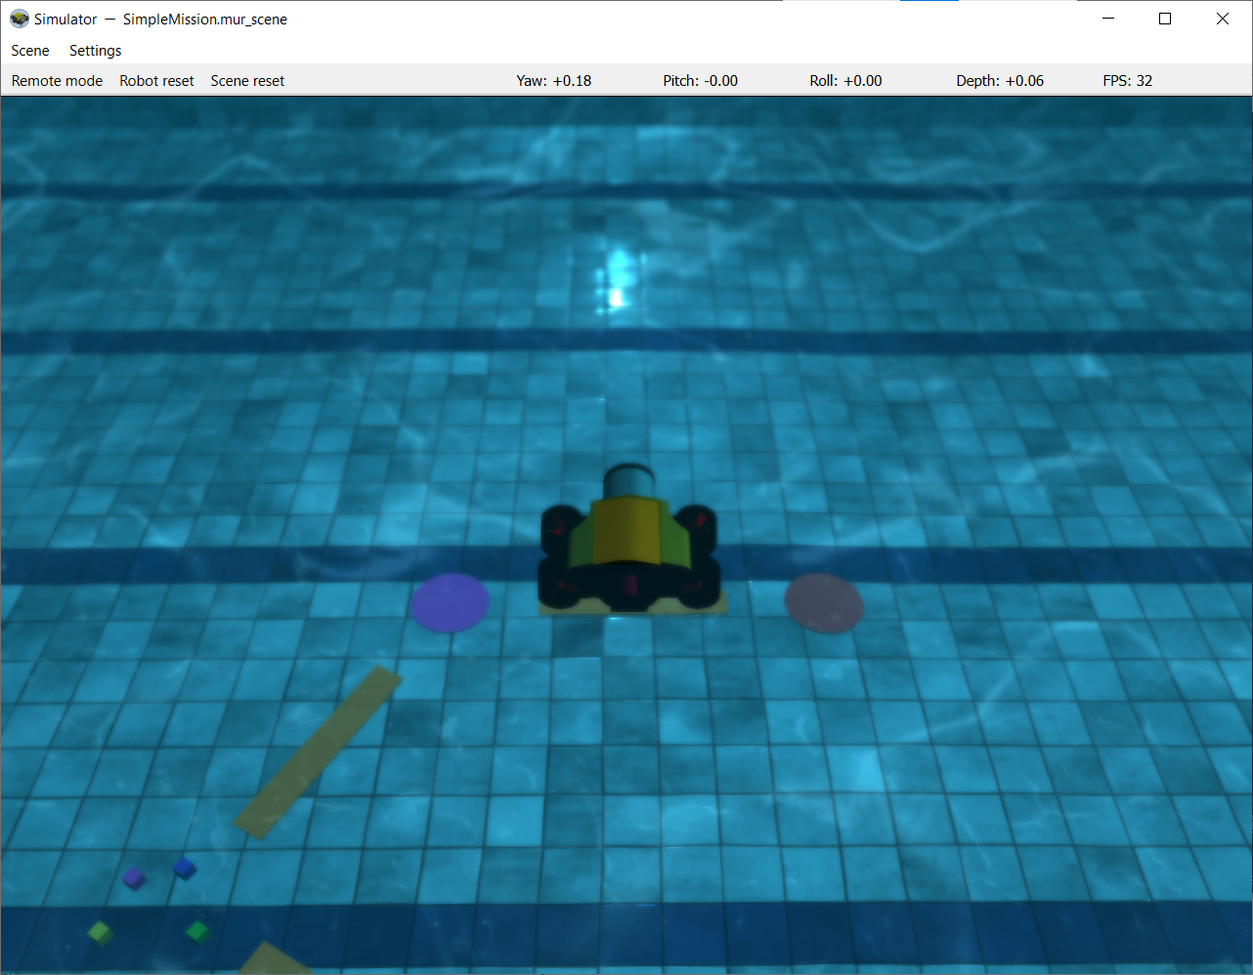
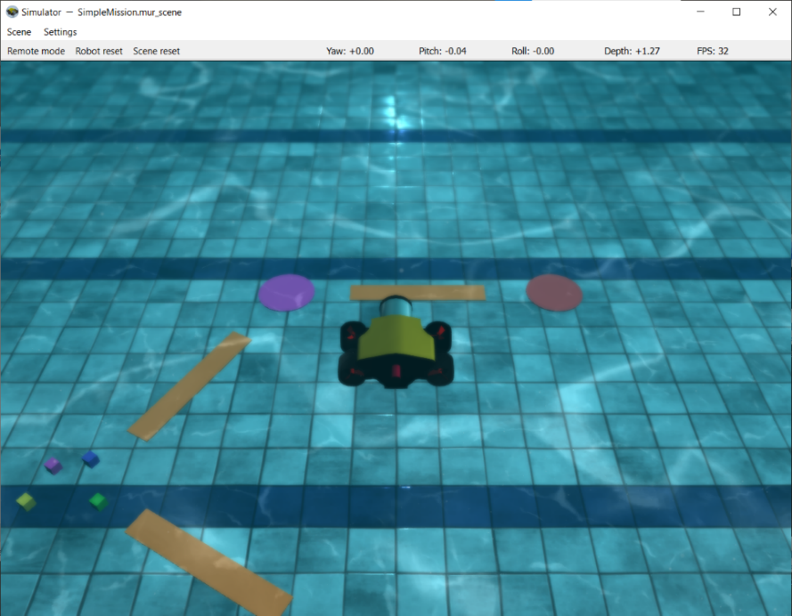
СКРИНШОТЫ СИМУЛЯТОРА MUR IDE С ДВИЖУЩИМСЯ АППАРАТОМ НА РАЗНЫХ ЭТАПАХ МИССИИ ТРАЕКТОРИИ «КВАДРАТ»
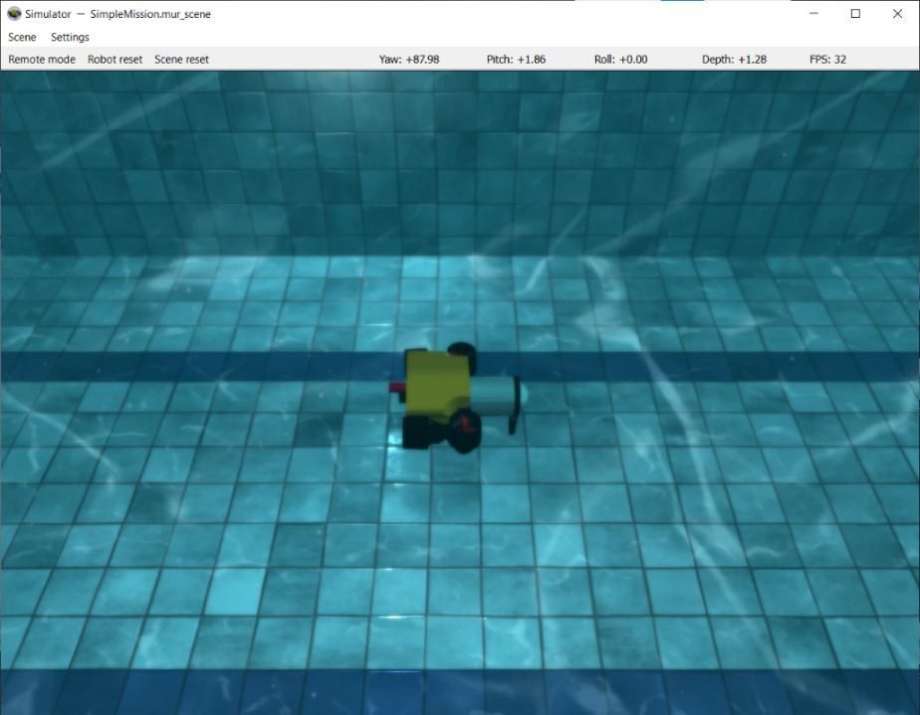

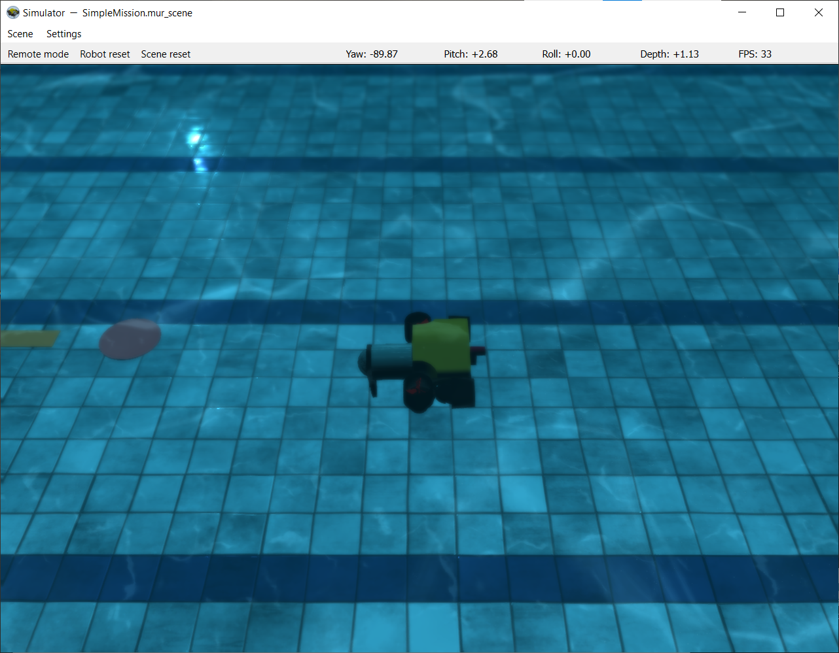
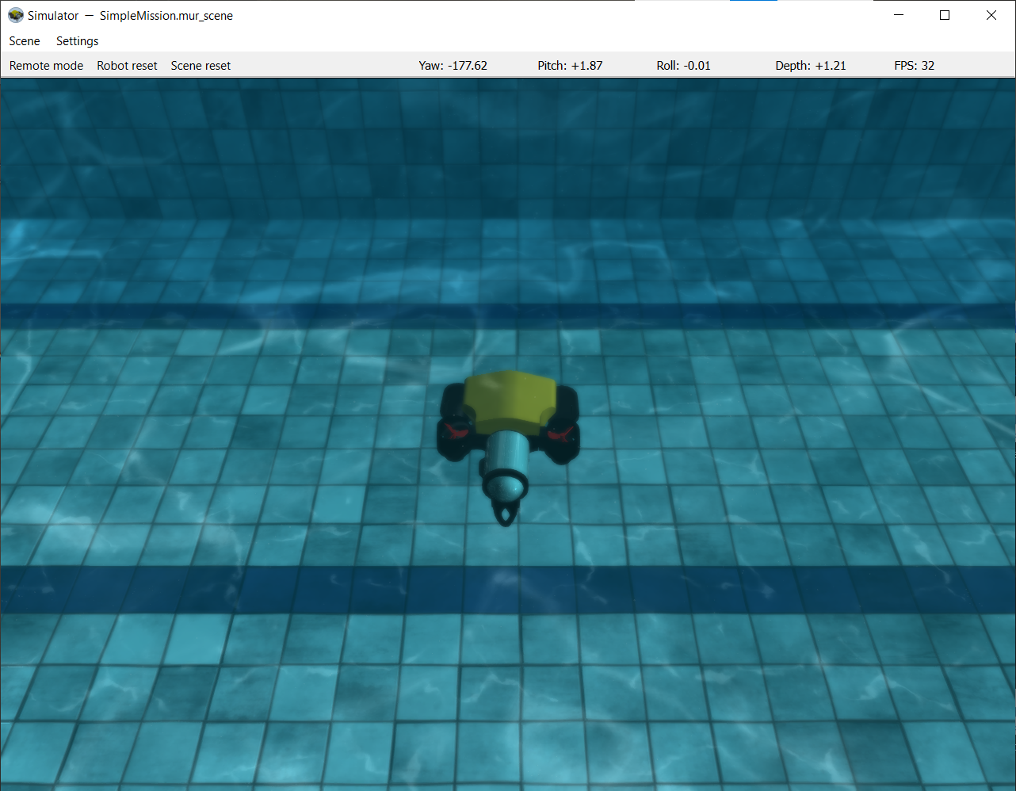
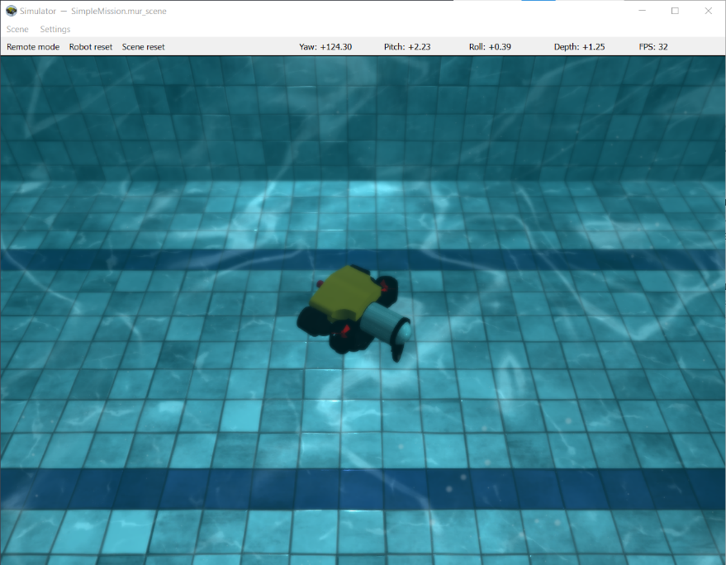
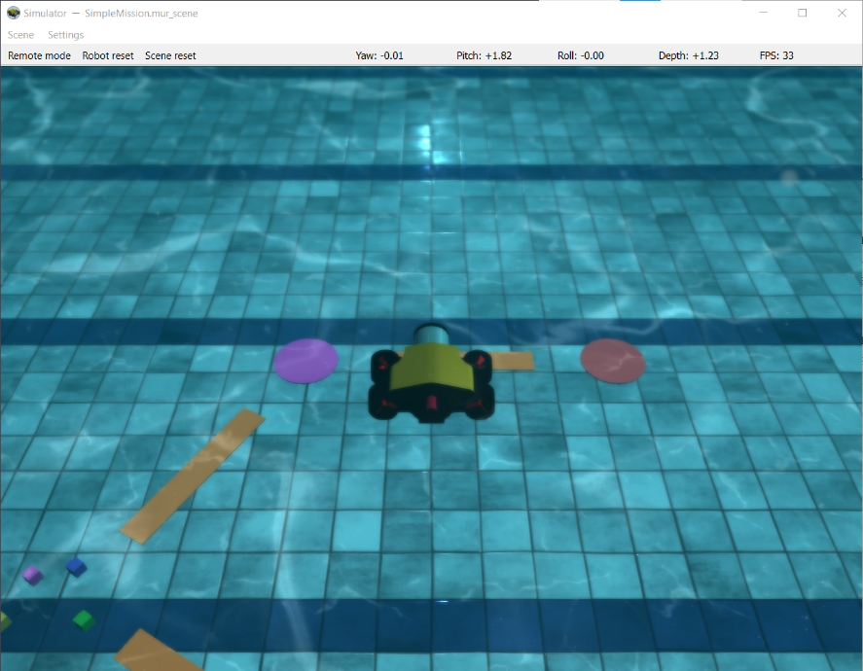
СКРИНШОТЫ СИМУЛЯТОРА MUR IDE С ДВИЖУЩИМСЯ АППАРАТОМ НА РАЗНЫХ ЭТАПАХ МИССИИ ТРАЕКТОРИИ «ТРЕУГОЛЬНИК»
